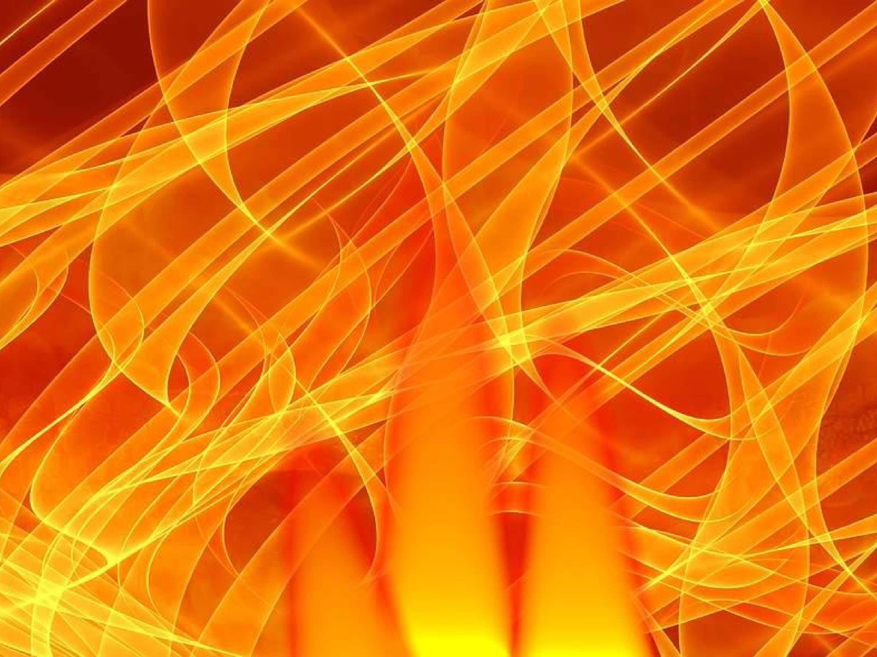
Детям о правилах пожарной
безопасности

Здравствуйте, Ребята!
Хочу напомнить Вам правила ПОЖАРНОЙ
безопасности. Вы должны



знать, как вести себя дома, чтобы не случилось беды.
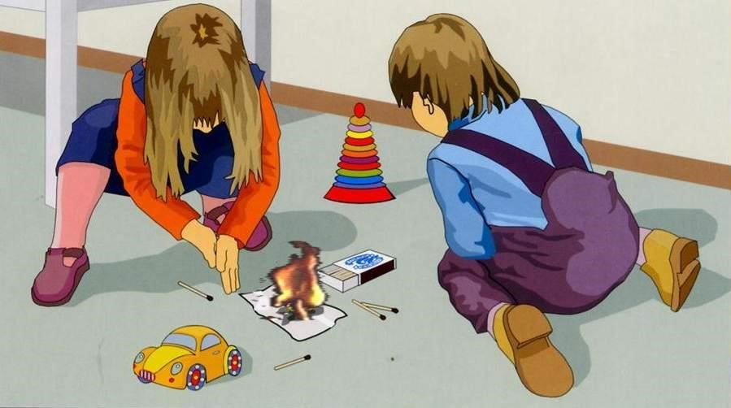
Причины возникновения
пожара
дома
Детская шалость
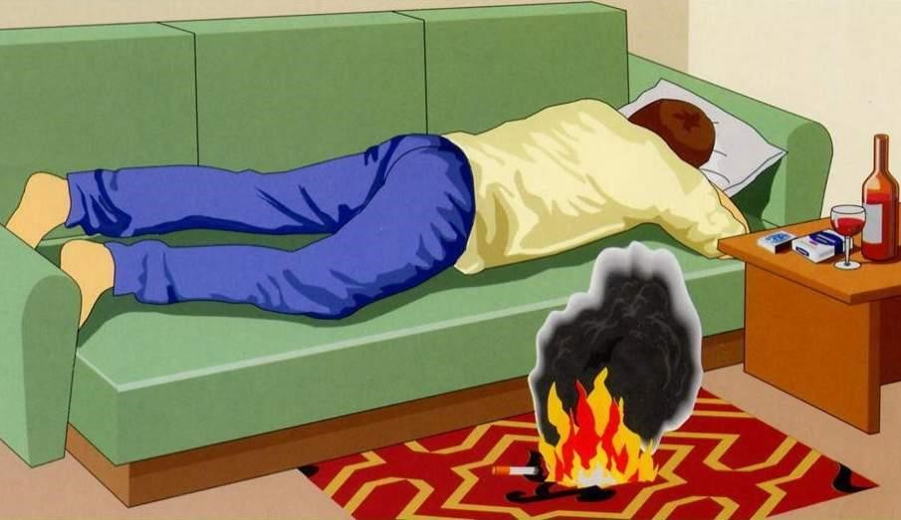
Курение
Причины возникновения пожара дома
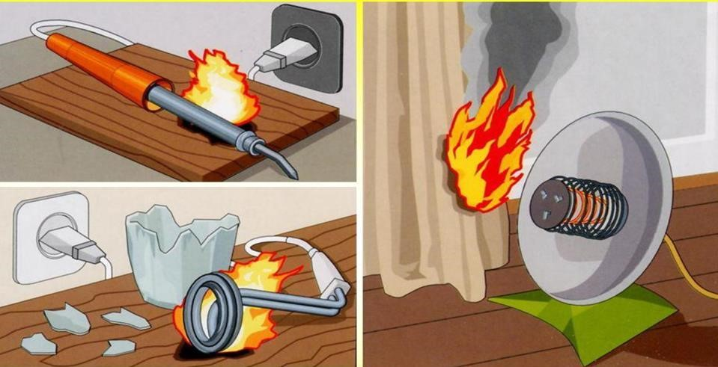
Оставление без присмотра
электронагревательных приборов
Причины возникновения пожара дома
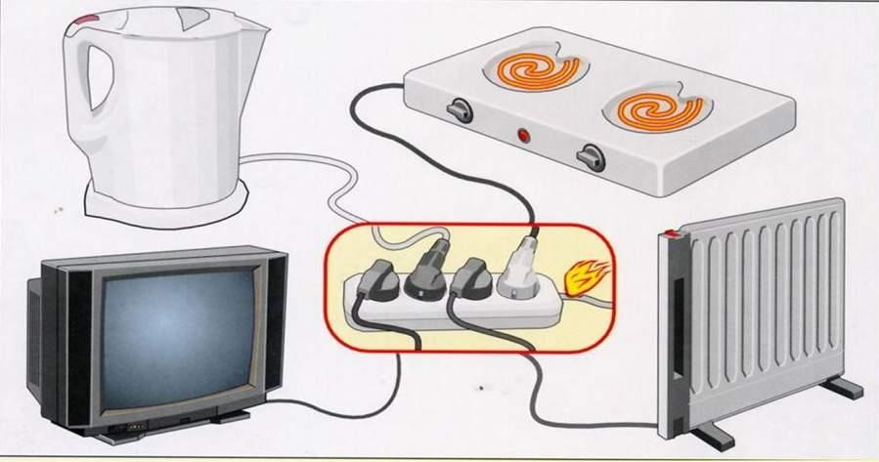
Перегрузка электросети
Причины возникновения пожара дома
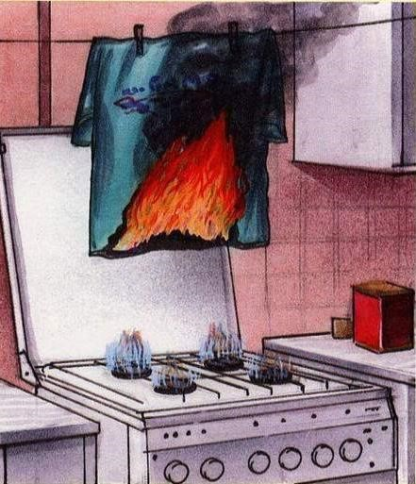
Сушка белья над газовыми плитами
Причины возникновения пожара дома
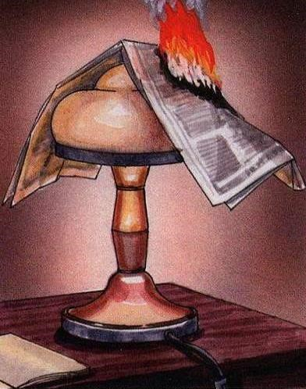
Затемнение электроламп сгораемыми
материалами (бумагой, тканью)
Причины возникновения пожара дома
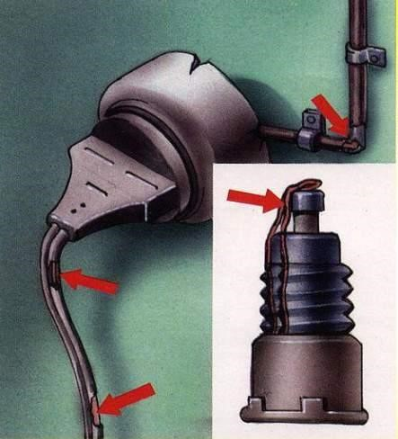
Неисправность электропроводки
Пользование самодельными предохранителями
Причины возникновения пожара дома
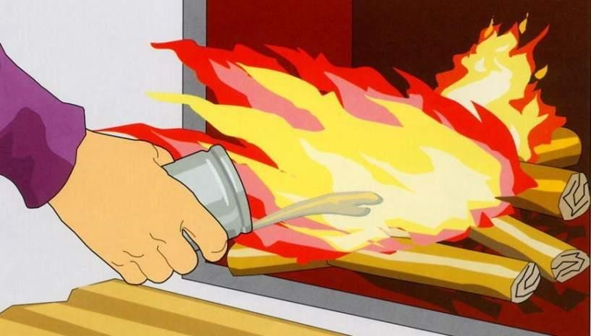
Применение розжига печей легковоспламеняющихся и
горючих жидкостей, выпадение углей, трещины в
кладке, возгорание сажи в дымоходах
Причины возникновения пожара дома
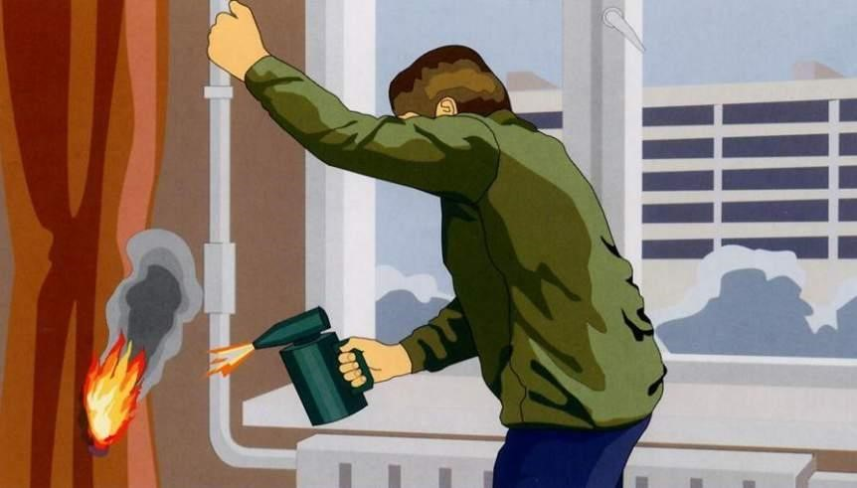
Причины возникновения пожара дома
Отогревание замерзших труб паяльными
лампами и факелами
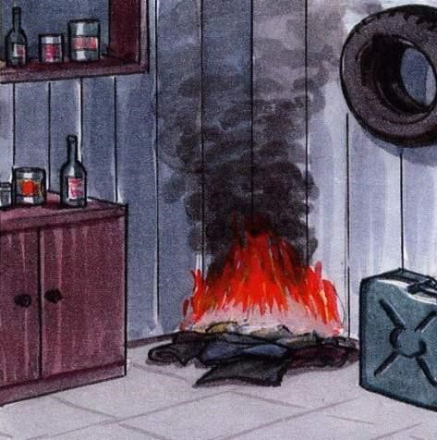
Причины возникновения пожара
Самовозгорание обтирочных материалов,
промасленной одежды, непросушенного сена и зерна
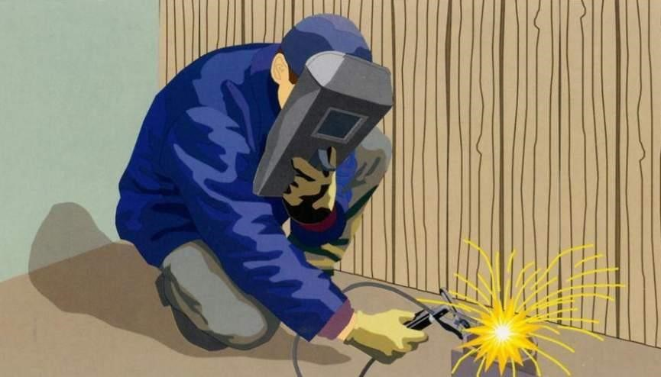
Причины возникновения
пожара
Нарушение правил проведения сварочных работ
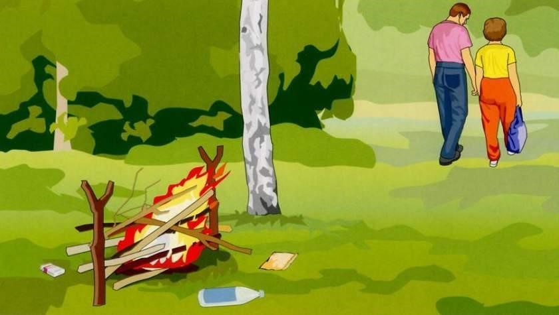
Причины возникновения пожара
Разведение костров, поджигание сухой травы
(
палы
)

Ребята,
а
знаете ли вы,
как
правильно
действовать
при
пожаре
?

Позвонив по телефону, необходимо сообщить следующую информацию:
- точный адрес (улица, проспект, проезд, площадь, бульвар,);
- номер дома, строения, корпуса;
- что горит (дом, квартира, мусоропровод);
- на каком этаже пожар;
- фамилию и телефон (с которого звоните).
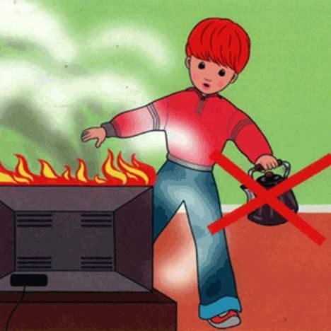
Не заливай водой горящие электроприборы!
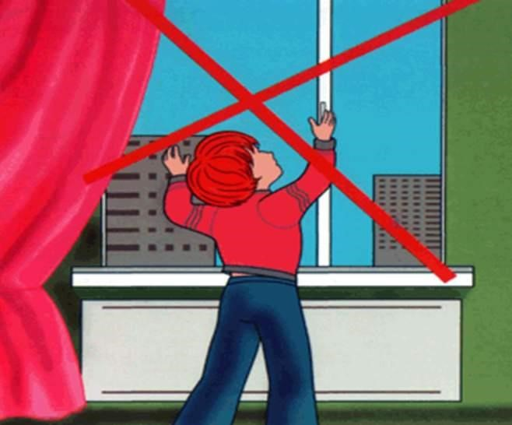
Не открывай окна!
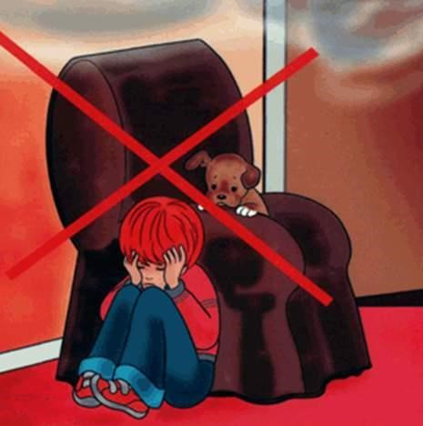
Прятаться во время пожара нельзя!
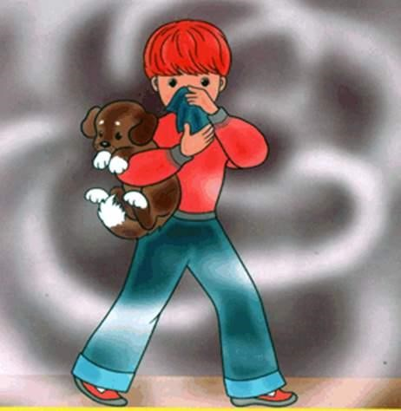
Постарайся покинуть помещение! Двигайся
вдоль стены, закрыв нос и рот от дыма
мокрой тряпкой!
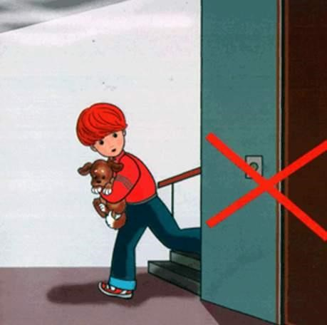
Лифтом пользоваться нельзя!
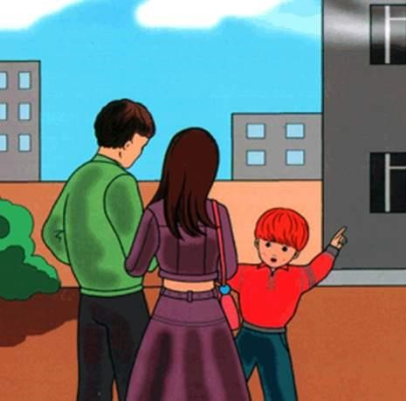
Сообщи о пожаре соседям и попроси их
вызвать пожарных!

